Neben der Körperdurchströmung ist der Störlichtbogen die größte Gefährdung, mit der eine Elektrofachkraft rechnen muss. Verursacht werden kann ein Störlichtbogen durch Schaltvorgänge, Isolationsfehler oder das Verbinden elektrischer Leiter mit unterschiedlichen Potentialen.

Bei Auslösen eines Störlichtbogens kommt es innerhalb weniger Millisekunden zu einem rasanten Druckanstieg, starker Wärmeentwicklung, der Emission elektromagnetischer Strahlung und dem Entstehen von Metalldämpfen. Dies kann zu starken Verbrennungen führen.

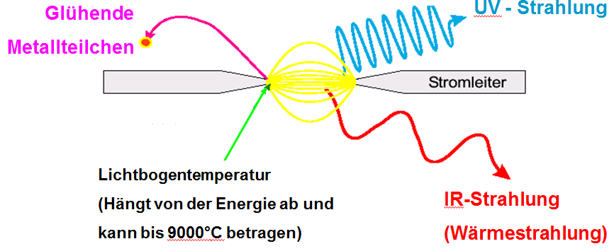
Quelle: R.O.E. GmbH

Wie kann man sich vor einem Störlichtbogen Schützen?

- Störlichtbögen vermeiden durch Einhaltung der 5 Sicherheitsregeln!

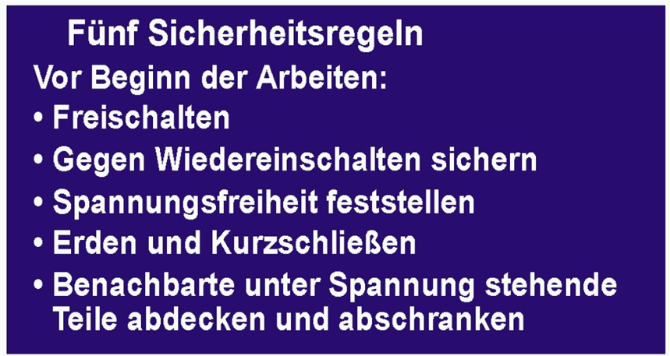

- Tragen der vollständigen Persönlichen Schutzbekleidung (PSA)!
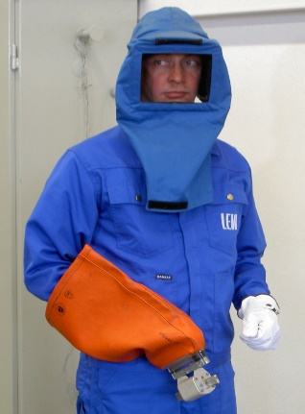
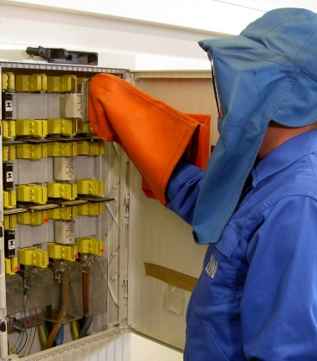
- Störlichtbogenschutzbekleidung nach DIN EN 61482-1-2 bei Arbeiten an Energieanlagen.
- Festlegung der Störlichtbogenschutzbekleidung anhand der DGUV Information 203-077.
- Schutzhandschuhe.
- Helm mit Gesichtsschutz oder Elektriker Gesichtsschutzschirm
- Sicherungsgriff mit Stulpe.

Quelle: R.O.E. GmbH

